Platon (428-348 f. Kr.)
ازجلمــه ســوااهایی کــه افالطــون را بــه خــود مشــ و مــی کــرد ایــن بــود کــه انســان چیســت او مقتقــد بــود کــه انســان از دو بخــت تشــکیه شــده اســتر جســ و رو . از نظــر افالطــون جســ و رو از دو جهــان متوــاوت منشــام مــی گیرنــد. جســ متقلـ بـه جهـان مـادی اسـت کـه مـا مـی تـوانی بمینـی بشـنوی امـو و یـا ا سـا کنـــــــی . در رنگـــــــام مـــــــر جســـــــ از میـــــــان میـــــــرود. رو بـه جهـان ابـدی تقلـ دارد کـه مـا نمـی تـوانی امــو کنــی واــی مــی تــوانی بــه آن فکــر کنــی . ایــن جهــان را »جهــان ایــده رــا« نــام گشاشــت. افالطــون شخصــیت و منیــت مــا را بخشــی از رو مــی دانــد و از نگــاه او بقــد از مــر انســان رو او یــات خــود را در جهــان ایــده ادامــه مــی درــد. افالطــون رو را ارابــه ای مــی دانــد کــه دو اســ آنــرا مــی کشــد. ارابــه ران کــه اســ رــا را رــدایت مــی کنــد تصــویری اســت از عقــه مــا کــه بایــد مراقــ ایــن باشــد کــه اســ رــا رــ جهــت رانــده شــوند. یکــی فیلسوف کلمه ای است یونانی. فیلوس به معنای عشق یا دوست بوده و سوفیا بمعنی دانش است. فیلسوف یعنی عشق به دانش، و یک فیلسوف به دانش را همچون دوست خود می بیند.از اســ رــا ســیاه ســت. ایــن تصــویری اســت از آناــه تــو بیشــتر بــدان تمایــه داری. ایـن مـی توانـد شـامه خیلـی چیارـا موـه پـو قـدرت مـی باشـد. اگـر در ایـن ارابـه فقــا اســ ســیاه باشــد کــه مســیر را تقیــین کنــد نتیجــه ی خــوبی بمــار نمــی آیــد. اســ دیگــر اســ ســوید اســت. ایــن اســ تصــویری اســت از خواســت مــا و اینکــه اگــر ایــن اســ رــ بــه تنهــایی در بــاره ی انتخــای مســیر تصــمی بگیــرد نتیجــه ی خـوبی بـه بـار نمـی آیـد. ارابـه ران ـ یـا عقـه ـ بایـد رـر دو اسـ ـ یقنـی رـعالیـ و رـ امیـا ـ مـا را در کنتـر داشـته باشـد. از نظـر افالطـون انسـانی کـه بـا اعتـــدا شـــجاعت و کمـــت زنـــدگی مـــی کنـــد انســـان خـــوبی اســـت.

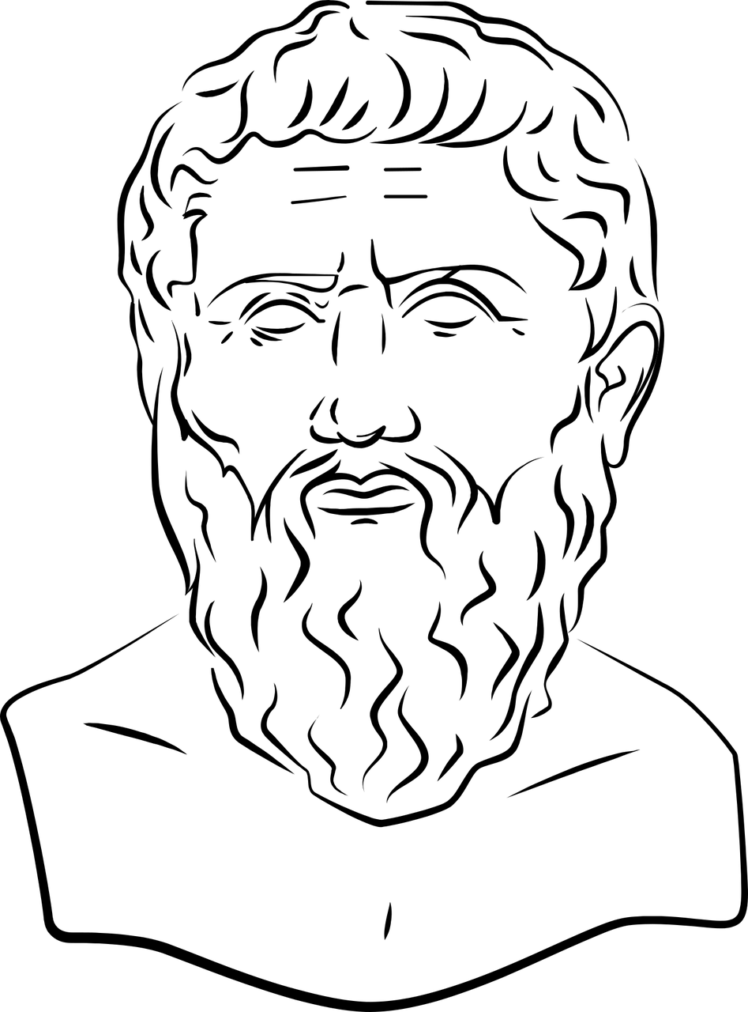
Illustrasjon: Pixabay

Aristoteles (384-322 f. Kr.)
ارسطط شاگطط افالاان بشدا شالاام ااواالرامشرالاانسطط دان فاماو و ا الا گت.اع قهااوا ی شافا هاک سباالانشاالرا رهایامشجشالاتازندها الراببیعتا شال.ااوا هاای ه داواحیشان تاهماع قهاالا گت.اع قهااوا هامشجشالاتازندهاالراببیعت، نگ هااوا هاانس داراا حتاالشع عاقفارا الاالها شال.اازااینفواالیدا هاار س شا اان بشداماو وتا شال.اازان فااوا »جه داایده«اوجشالانداگت،ا لکهاحی تاالرااگک لااشن اشدای نتا م اگد.اارس شاالری ناها شالاکهاببیعتاالائم االراح لا غییف ازاگکل ا هاگکلاالیگف است.ااوااینا غییفاتاراامثبتاارزی اکفاله،اآنفا سببا ق یاببیعتام االانست.االانهایا لشب ا کهاالر روی زمیناقفارام اایفال،اب ازم دا بدیلام اگشالا هایکاالرختا نشمندا لشط،اوا چهاقشر غهاالراآخفا قشر غهام ا گشال.اهمهاچیزاالراببیعتا غییفام اکندا ا هاغ یتای اهدف خشالا ف سد.اازان فاار س شاروحانیزا خش اازاجسمام ا گداکها هااشنهاایاماو وتاخشالاراانش دام االهد.امث ایکاقشر غه م ا شاندا جهد ی صداا الراآورالاکهاح صلاروحااو ست.اوقا ایکاقشر غهام امیفالاهماج سماواهماروحانیزاازا ینام اروالاچفااکها الیگفاقشر غهانم ا شاندا جهدای اازاخشالاصدااالراآورال.
ارس شامعاقدا شالاکهاانس داهنگ م اکهاازاعقلاواق لیتاه یاخشالا فایانکفاکفالدااساو الهاکندا ها ک ملام ا ر سد.ا هااینا ف یباان س دام ا شاندازندا اآ سشالهاایاالا گاها گد.ا اهمهایااینه ،انگ هااوا هاارزشاان س نه ا یکس دانبشال.اازان فااوا فالهاه اوازنه ارااازااینکها اشاننداازاعقلاواق لیتاه یاخشالااساو الهاکنند،امساثن ا شالند.ا ار س شام ااوت:اان س دا فایااینکهاخش گبختا گشال،ا یداق لیتاه یانکفیاخشالاراا هاک رااندازال.اازان فاااوا ان س نه یاماوکفاواع قلاهمشارهاک ره یاالر ستاانج مام االهند. وایک اازاک ره یاالر ستاراامی نهارویام ا الانست.امث اازان فااواگج عتاالاگاناامفیاپسندیدها شال،اول ا فسشا شالداوام جفاجشا شالدانه.اسخ وتاالاگانا امفیاپسندیدهااست،اول ااصفافاالاگاناوای اخسیسا شالداراانم اپسندید.

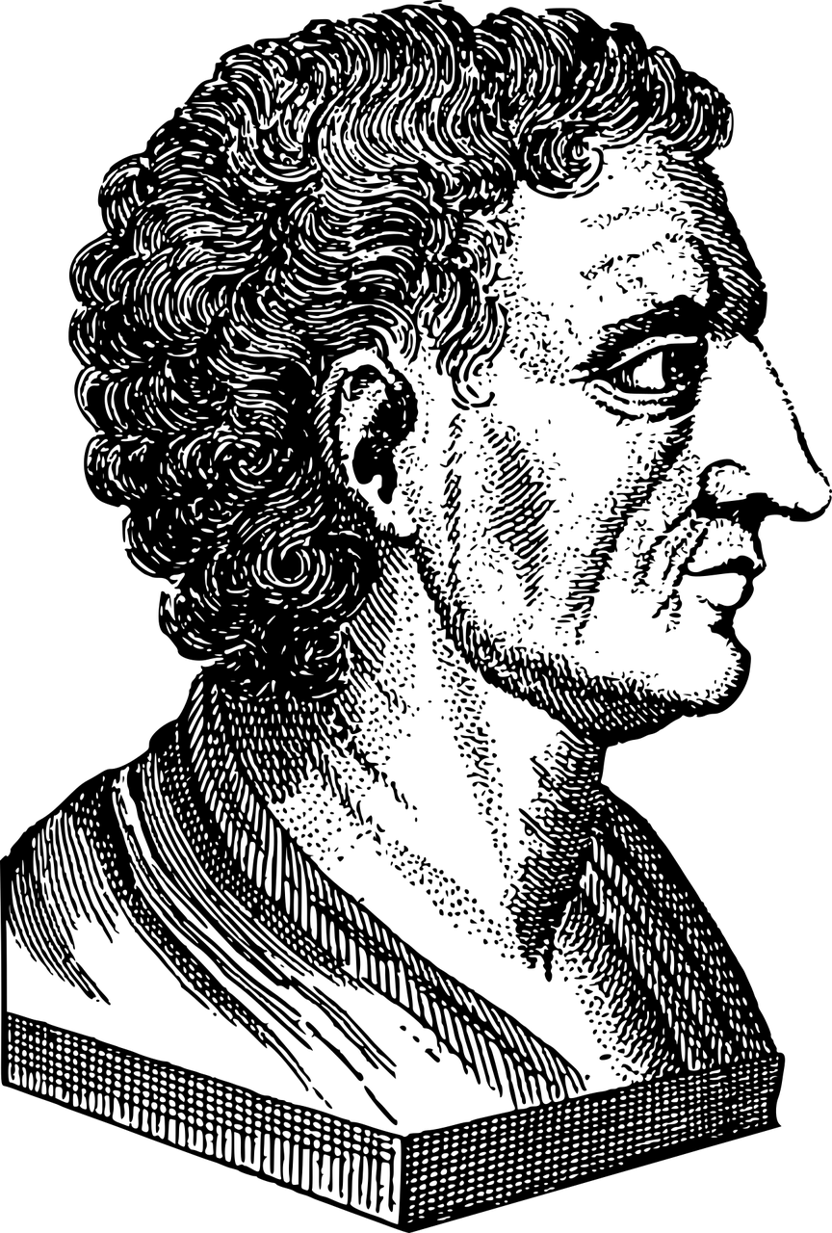
Illustrasjon: Pixabay

